ШКАФ ВЫТЯЖНОЙ ХИМИЧЕСКИЙ
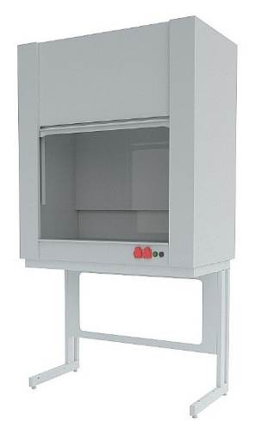 | Модель | Размеры  (ШхГхВ), мм | Материалы столешниц
 |  |  | Керамика | GranTec | Полипропилен | Lab HPL
 | ЛК-900 ШВП | 925х680х2245 | 117 840 | 132 510 | 122 090 | 130 350
 | ЛК-1200 ШВП | 1225х680х2245 | 133 070 | 151 840 | 138 390 | 149 090
 | ЛК-1500 ШВП | 1525х680х2245 | 152 770 | 175 120 | 158 760 | 171 540
 | ЛК-1800 ШВП | 1825х680х2245 | 170 200 | 196 460 | 177 380 | 193 360

Информация о тумбах к вытяжным шкафам на стр. 13-17

ШКАФ ВЫТЯЖНОЙ МЕТАЛЛИЧЕСКИЙ
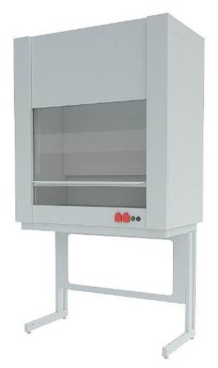 | Модель | Размеры  (ШхГхВ), мм | Материалы столешниц
 |  |  | Керамика | GranTec | Нерж. сталь | Lab HPL
 | ЛК-900 ШВ-МЕТ | 945х690х2245 | 98 030 | 114 830 | 109 610 | 110 360
 | ЛК-1200 ШВ-МЕТ | 1245х690х2245 | 109 620 | 129 360 | 124 000 | 124 630
 | ЛК-1500 ШВ-МЕТ | 1545х690х2245 | 122 610 | 146 800 | 140 390 | 141 470
 | ЛК-1800 ШВ-МЕТ | 1845х690х2245 | 136 060 | 164 390 | 156 000 | 158 860

Информация о тумбах к вытяжным шкафам на стр. 13-17

ШКАФ ВЫТЯЖНОЙ ЛАБОРАТОРНЫЙ
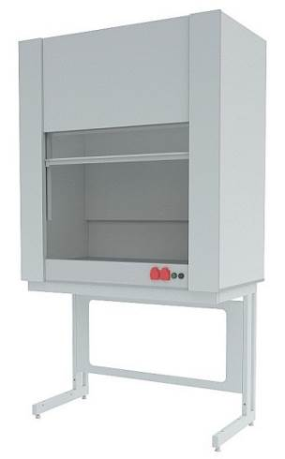 | Модель | Размеры  (ШхГхВ), мм | Материалы столешниц
 |  |  | Керамика | Нерж. сталь | Lab HPL
 | ЛК-900 ШВ | 945х690х2245 | 82 100 | 94 280 | 95 240
 | ЛК-1200 ШВ | 1245х690х2245 | 89 310 | 102 680 | 104 700
 | ЛК-1500 ШВ | 1545х690х2245 | 99 670 | 117 780 | 118 980
 | ЛК-1800 ШВ | 1845х690х2245 | 110 900 | 131 340 | 132 790

Информация о тумбах к вытяжным шкафам на стр. 13-17

ШКАФ ВЫТЯЖНОЙ ДЕМОНСТРАЦИОННЫЙ
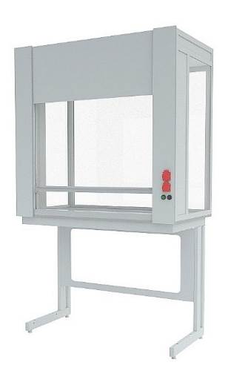 | Модель | Размеры  (ШхГхВ), мм | Материалы столешниц
 |  |  | Керамика | Нерж. сталь | Lab HPL
 | ЛК-900 ШВД | 945х690х2080 | 88 520 | 102 200 | 104 740
 | ЛК-1200 ШВД | 1245х690х2080 | 97 850 | 111 360 | 115 990
 | ЛК-1500 ШВД | 1545х690х2080 | 109 150 | 133 820 | 129 230

Информация о тумбах к вытяжным шкафам на стр. 13-17

ШКАФ ВЫТЯЖНОЙ ДЛЯ МУФЕЛЬНЫХ ПЕЧЕЙ
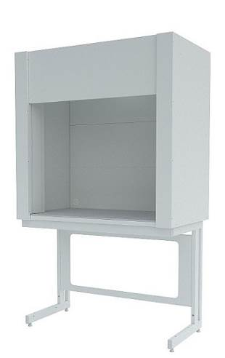 | Модель | Размеры  (ШхГхВ), мм | Размеры раб. камеры, (ДхШхВ), мм | Рабочая поверхность – керамика
 |  |  |  | Без защитного экрана | С защитным экраном
 | ЛК-900 ШВМ | 940х670х2125 | 900х650х805 | 57 050 | 88 910
 | ЛК-1200 ШВМ | 1240х670х2125 | 1200х650х805 | 64 390 | 100 390
 | ЛК-1500 ШВМ | 1540х670х2125 | 1500х650х805 | 71 690 | 107 690

Информация о тумбах к вытяжным шкафам на стр. 13-17

ЗОНТ ВЫТЯЖНОЙ
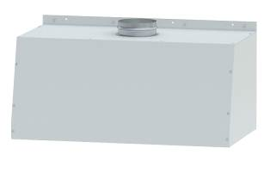 | Модель | Размеры  (ШхГхВ), мм | Описание | Цена
 | ЛК-600 ЗВН | 600х500х440 | Материал корпуса – сталь с полимерным покрытием. Крепится к стене. | 12 570
 | ЛК-900 ЗВН | 900х500х440 |  | 14 820
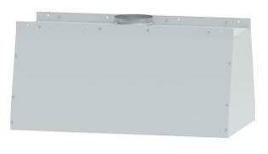 | ЛК-600 ЗВП | 600х500х440 | Материал корпуса – сталь с полимерным покрытием. Крепится к потолку. | 13 550
 | ЛК-900 ЗВП | 900х500х440 |  | 16 830

СТОЛ ЛАБОРАТОРНЫЙ
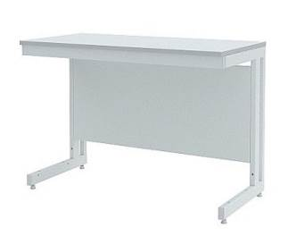 | Модель | Размеры  (ШхГхВ), мм | Материалы столешниц
 |  |  | CPL | Керамика | GranTec | Нерж. сталь | Lab HPL
 | ЛК-600 СЛ | 600х600х770  600х600х900 | 13 730 | 14 390 | 25 450 | 24 740 | 21 070
 | ЛК-900 СЛ | 900х600х770  900х600х900 | 17 420 | 18 530 | 30 840 | 30 770 | 26 950
 | ЛК-1200 СЛ | 1200х600х770  1200х600х900 | 20 690 | 21 520 | 38 160 | 35 110 | 33 590
 | ЛК-1500 СЛ | 1500х600х770  1500х600х900 | 23 560 | 24 670 | 43 490 | 40 550 | 39 970
 | ЛК-1800 СЛ | 1800х600х770  1800х600х900 | 27 140 | 28 290 | 50 390 | 46 590 | 47 010

СТОЛ ЛАБОРАТОРНЫЙ С ПОЛКОЙ
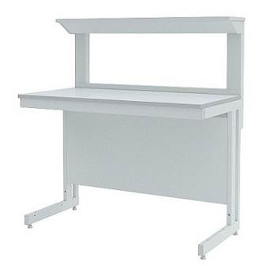 | Модель | Размеры  (ШхГхВ), мм | Материалы столешниц
 |  |  | CPL | Керамика | GranTec | Нерж. сталь | Lab HPL
 | ЛК-900 СМ | 900х650х1225/770  900x650x1355/900 | 25 560 | 26 670 | 38 980 | 38 910 | 35 090
 | ЛК-1200 СМ | 1200х650х1225/770  1200x650x1355/900 | 30 910 | 31 740 | 48 380 | 45 330 | 43 810
 | ЛК-1500 СМ | 1500х650х1225/770  1500x650x1355/900 | 36 820 | 37 930 | 56 750 | 53 810 | 53 230
 | ЛК-1800 СМ | 1800х650х1225/770  1800x650x1355/900 | 42 470 | 43 620 | 65 720 | 61 920 | 62 340

СТОЛ ЛАБОРАТОРНЫЙ С 2-МЯ ПОЛКАМИ
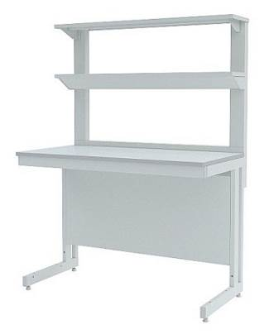 | Модель | Размеры  (ШхГхВ), мм | Материалы столешниц
 |  |  | CPL | Керамика | GranTec | Нерж. сталь | Lab HPL
 | ЛК-900 СП | 900х650х1650/770  900x650x1780/900 | 29 250 | 30 360 | 42 670 | 42 600 | 38 780
 | ЛК-1200 СП | 1200х650х1650/770  1200x650x1780/900 | 35 580 | 36 410 | 53 050 | 50 000 | 48 480
 | ЛК-1500 СП | 1500х650х1650/770  1500x650x1780/900 | 41 300 | 42 410 | 61 230 | 58 290 | 57 710
 | ЛК-1800 СП | 1800х650х1650/770  1800x650x1780/900 | 47 920 | 49 070 | 71 170 | 67 370 | 67 790

СТОЛ ЛАБОРАТОРНЫЙ С ШКАФОМ-НАДСТРОЙКОЙ (ЛДСП)
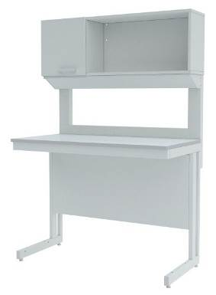 | Модель | Размеры  (ШхГхВ), мм | Материалы столешниц
 |  |  | CPL | Керамика | GranTec | Нерж. сталь | Lab HPL
 | ЛК-900 СН | 900х650х1650/770  900x650x1780/900 | 31 200 | 32 310 | 44 620 | 44 550 | 40 730
 | ЛК-1200 СН | 1200х650х1650/770  1200x650x1780/900 | 36 980 | 37 810 | 54 450 | 51 400 | 49 880
 | ЛК-1500 СН | 1500х650х1650/770  1500x650x1780/900 | 43 320 | 44 430 | 63 250 | 60 310 | 59 730
 | ЛК-1800 СН | 1800х650х1650/770  1800x650x1780/900 | 50 930 | 52 080 | 74 180 | 70 380 | 70 800

СТОЛ ЛАБОРАТОРНЫЙ С ШКАФОМ-НАДСТРОЙКОЙ (Сталь)
 | Модель | Размеры  (ШхГхВ), мм | Материалы столешниц
 |  |  | CPL | Керамика | GranTec | Нерж. сталь | Lab HPL
 | ЛК-900 СН | 900х650х1650/770  900x650x1780/900 | 39 110 | 40 220 | 52 530 | 52 460 | 48 640
 | ЛК-1200 СН | 1200х650х1650/770  1200x650x1780/900 | 46 860 | 47 690 | 64 330 | 61 280 | 59 760
 | ЛК-1500 СН | 1500х650х1650/770  1500x650x1780/900 | 55 560 | 56 670 | 75 490 | 72 550 | 71 970
 | ЛК-1800 СН | 1800х650х1650/770  1800x650x1780/900 | 63 790 | 64 940 | 87 040 | 83 240 | 83 660

СТОЛ ЛАБОРАТОРНЫЙ ХИМИЧЕСКИЙ (С ТЕХ. ПРИСТАВКОЙ)
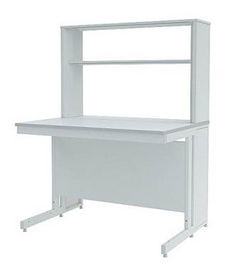 | Модель | Размеры  (ШхГхВ), мм | Материалы столешниц
 |  |  | CPL | Керамика | GranTec | Lab HPL
 | ЛК-900 СПТ | 900x900х1650/770  900x900x1780/900 | 37 370 | 39 090 | 58 340 | 52 230
 | ЛК-1200 СПТ | 1200x900х1650/770  1200x900x1780/900 | 44 020 | 45 440 | 69 770 | 62 140
 | ЛК-1500 СПТ | 1500x900х1650/770  1500x900x1780/900 | 52 510 | 54 900 | 82 320 | 74 600
 | ЛК-1800 СПТ | 1800x900х1650/770  1800x900x1780/900 | 60 910 | 63 600 | 94 050 | 86 860

СТОЛ ОСТРОВНОЙ
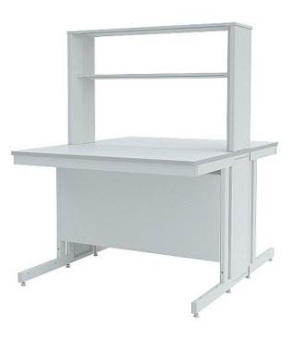 | Модель | Размеры  (ШхГхВ), мм | Материалы столешниц
 |  |  | CPL | Керамика | GranTec | Lab HPL
 | ЛК-900 СО | 900x1500х1650/770  900x1500x1780/900 | 54 790 | 58 180 | 89 180 | 79 180
 | ЛК-1200 СО | 1200x1500х1650/770  1200x1500x1780/900 | 64 710 | 67 270 | 107 930 | 95 730
 | ЛК-1500 СО | 1500x1500х1650/770  1500x1500x1780/900 | 76 070 | 79 570 | 125 810 | 114 570
 | ЛК-1800 СО | 1800x1500х1650/770  1800x1500x1780/900 | 88 050 | 91 890 | 144 440 | 133 870

СТОЛ ТИТРОВАЛЬНЫЙ (надстройка – сталь)
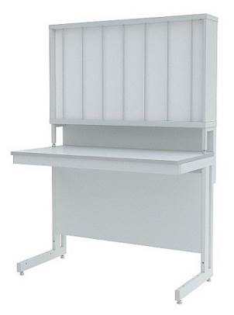 | Модель | Размеры  (ШхГхВ), мм | Материалы столешниц
 |  |  | CPL | Керамика | GranTec | Нерж. сталь | Lab HPL
 | ЛК-900 СТ | 900x630х1650/770  900x630x1780/900 | 46 470 | 47 580 | 59 890 | 59 820 | 56 000
 | ЛК-1200 СТ | 1200x630х1650/770  1200x630x1780/900 | 56 410 | 57 240 | 73 880 | 70 830 | 69 310
 | ЛК-1500 СТ | 1500x630х1650/770  1500x630x1780/900 | 64 910 | 66 020 | 84 840 | 81 900 | 81 320
 | ЛК-1800 СТ | 1800x630х1650/770  1800x630x1780/900 | 73 680 | 74 830 | 96 930 | 93 130 | 93 550
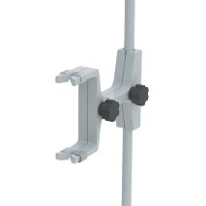 | Лапка для крепления бюреток (полипропилен) – 990 руб.

СТОЛ ТИТРОВАЛЬНЫЙ (надстройка – полипропилен)
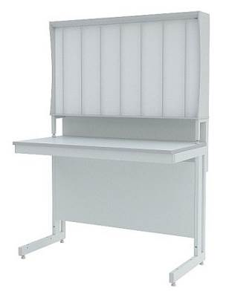 | Модель | Размеры  (ШхГхВ), мм | Материалы столешниц
 |  |  | CPL | Керамика | GranTec | Нерж. сталь | Lab HPL
 | ЛК-900 СТ | 900x630х1650/770  900x630x1780/900 | 48 370 | 49 480 | 61 790 | 61 720 | 57 900
 | ЛК-1200 СТ | 1200x630х1650/770  1200x630x1780/900 | 58 320 | 59 150 | 75 790 | 72 740 | 71 220
 | ЛК-1500 СТ | 1500x630х1650/770  1500x630x1780/900 | 67 980 | 69 090 | 87 910 | 84 970 | 84 390
 | ЛК-1800 СТ | 1800x630х1650/770  1800x630x1780/900 | 78 580 | 79 730 | 101 830 | 98 030 | 98 450
 | Лапка для крепления бюреток (полипропилен) – 990 руб.

СТОЛ ТОРЦЕВОЙ
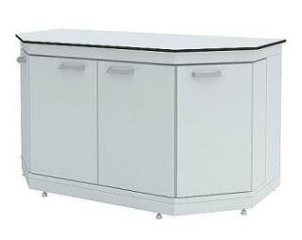 | Модель | Размеры  (ШхГхВ), мм | Материалы столешниц
 |  |  | Керамика | GranTec | Lab HPL
 | ЛК-1500 СМС-Д (корпус - ЛДСП) | 1500x750x900 | 46 620 | 67 320 | 63 450
 | ЛК-1500 СМС-Д (корпус - сталь) |  | 59 920 | 80 620 | 76 750

СТОЛ ЛАБОРАТОРНЫЙ ПЕРЕДВИЖНОЙ
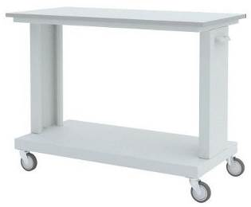 | Модель | Размеры  (ШхГхВ), мм | Материалы столешниц
 |  |  | CPL | Керамика | GranTec | Lab HPL
 | ЛК-600 СЛП | 600х600х770  600х600х900 | 15 240 | 17 340 | 36 650 | 32 040
 | ЛК-900 СЛП | 900х600х770  900х600х900 | 18 220 | 20 240 | 45 620 | 39 190
 | ЛК-1200 СЛП | 1200х600х770  1200х600х900 | 19 580 | 23 380 | 56 670 | 45 850

СТОЛ ЛАБОРАТОРНЫЙ УГЛОВОЙ
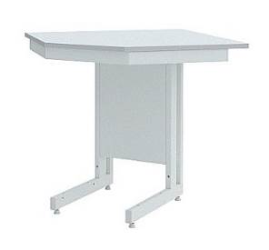 | Модель | Размеры  (ШхГхВ), мм | Материалы столешниц
 |  |  | CPL | Керамика | GranTec | Lab HPL
 | ЛК-900/600 УСК | 900х600/600х770  900х600/600х900 | 24 190 | 26 720 | 44 620 | 38 360
 | ЛК-950/650 УСК | 950х650/650х770  950х650/650х900

СТОЛ ВЕСОВОЙ
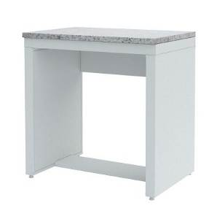 | Модель | Размеры  (ШхГхВ), мм | Материалы столешниц
 |  |  | Гранит
 | ЛК-600 СВ | 600x400х770  600x400x900 | 23 250
 |  | 600x600х770  600x600x900 | 26 480
 | ЛК-900 СВ | 900x600х770  900x600x900 | 32 370

СТОЛ ВЕСОВОЙ комбинированный
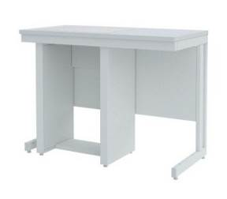 | Модель | Размеры  (ШхГхВ), мм | Материалы столешниц
 |  |  | Гранит/CPL | Гранит/Lab HPL
 | ЛК-1200 СВ | 1200х600х770  1200x600x900 | 46 080 | 58 840
 | ЛК-1500 СВ | 1500х600х770  1500x600x900 | 48 950 | 65 220

СТОЛ ПИСЬМЕННЫЙ/КОМПЬЮТЕРНЫЙ
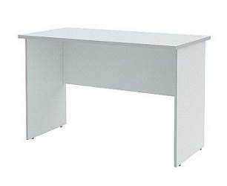 | Модель | Размеры  (ШхГхВ), мм | Материал столешницы - ЛДСП
 | ЛК-1200 С | 1200х600х770 | 5 690
 | ЛК-1500 С | 1500х600х770 | 6 370

ШКАФ ДЛЯ РЕАКТИВОВ КИСЛОТОСТОЙКИЙ
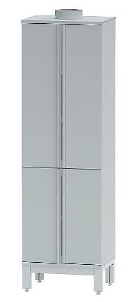 | Модель | Размеры  (ШхГхВ), мм | Материал корпуса – полипропилен
 | ЛК-600 ШРП | 600х450х2000 | 69 210
 | ЛК-600 ШРП (с 2-мя ящиками) | 600х450х2000 | 82 730

ШКАФ ДЛЯ РЕАКТИВОВ
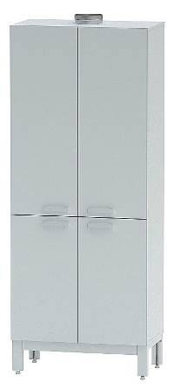 | Модель | Размеры  (ШхГхВ), мм | Материалы корпуса
 |  |  | ЛДСП | Сталь
 | ЛК-400 ШР | 400х450х2000 | 15 600 | 28 910
 | ЛК-600 ШР | 600х450х2000 | 20 200 | 38 120
 | ЛК-800 ШР | 800х450х2000 | 23 530 | 43 700

ШКАФ С ВЫДВИЖНОЙ КОЛОННОЙ
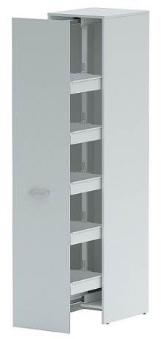 | Модель | Размеры  (ШхГхВ), мм | Материалы корпуса
 |  |  | ЛДСП | Сталь
 | ЛК-450 ШР | 450х550х2000 | 44 340 | 68 460

ШКАФ ДЛЯ ЛАБОРАТОРНОЙ ПОСУДЫ
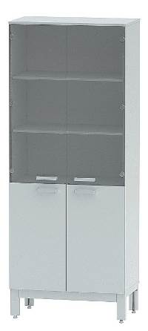 | Модель | Размеры  (ШхГхВ), мм | Материалы корпуса
 |  |  | ЛДСП | Сталь
 | ЛК-400 ШЛП | 400х450х2000 | 20 710 | 32 950
 | ЛК-800 ШЛП | 800х450х2000 | 30 160 | 47 170

ШКАФ ДЛЯ ПРИБОРОВ
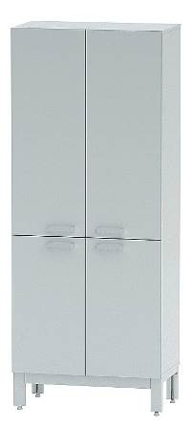 | Модель | Размеры  (ШхГхВ), мм | Материалы корпуса
 |  |  | ЛДСП | Сталь
 | ЛК-400 ШП | 400х450х2000 | 14 250 | 27 630
 | ЛК-600 ШП | 600х450х2000 | 18 080 | 36 890
 | ЛК-800 ШП | 800х450х2000 | 20 110 | 42 650

ШКАФ ДЛЯ ДОКУМЕНТОВ
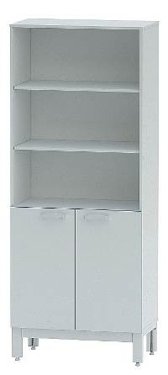 | Модель | Размеры  (ШхГхВ), мм | Материалы корпуса
 |  |  | ЛДСП | Сталь
 | ЛК-400 ШДО | 400х450х2000 | 13 110 | 26 030
 | ЛК-800 ШДО | 800х450х2000 | 18 670 | 36 250

ШКАФ ГАРДЕРОБНЫЙ
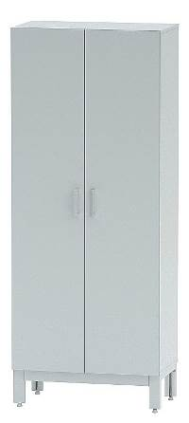 | Модель | Размеры  (ШхГхВ), мм | Материалы корпуса
 |  |  | ЛДСП | Сталь
 | ЛК-400 ШГ | 400х450х2000 | 13 590 | 27 150
 | ЛК-600 ШГ | 600х450х2000 | 16 850 | 32 860
 | ЛК-800 ШГ | 800х450х2000 | 21 960 | 42 830

ШКАФ ДЛЯ ГАЗОВЫХ БАЛЛОНОВ
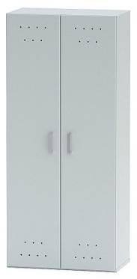 | Модель | Размеры  (ШхГхВ), мм | Материал корпуса
 |  |  | Сталь
 | ЛК-400 ШБ | 400х450х1800 | 23 750
 | ЛК-800 ШБ | 800х450х1800 | 42 860

ШКАФ НАВЕСНОЙ
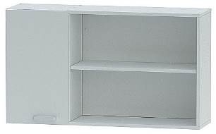 | Модель | Размеры  (ШхГхВ), мм | Материалы корпуса
 |  |  | ЛДСП | Сталь
 | ЛК-900 ШН | 900х340х700 | 5 950 | 11 130
 | ЛК-1200 ШН | 1200х340х700 | 7 860 | 14 590
 | ЛК-1500 ШН | 1500х340х700 | 10 740 | 19 820
 | ЛК-1800 ШН | 1800х340х700 | 12 810 | 21 350

МОЙКА ЛАБОРАТОРНАЯ ХИМИЧЕСКАЯ

Корпус, рабочая поверхность и раковина – из полипропилена. Глубина раковины - 300 мм.
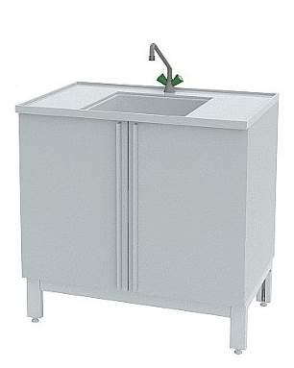 | Модель | Размеры  (ШхГхВ), мм | Количество  раковин / смесителей | Материал корпуса - полипропилен
 | ЛК-600 СМС-ПВ | 600х600х900 | 1 / 1 | 65 000
 | ЛК-900 СМС-ПВ | 900х600х900 | 1 / 1 | 75 640
 | ЛК-1200 СМС-ПВ | 1200х600х900 | 1 / 1 | 86 650
 |  |  | 2 / 1 | 97 040
 | ЛК-1500 СМС-ПВ | 1500х600х900 | 1 / 1 | 97 270
 |  |  | 2 / 1 | 107 650
 | Доп. химический смеситель (для моек с двумя раковинами) |  |  | 20 560
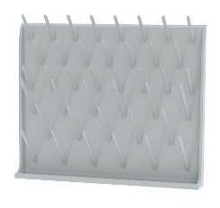 | Сушильный стеллаж (крепление к мойке) | 600х500/850 | 40 штырей D=10 мм, | 15 410
 | Сушильный стеллаж (настенный) | 600х500 | 40 штырей D=10 мм | 11 480

МОЙКА ЛАБОРАТОРНАЯ МЕТАЛЛИЧЕСКАЯ

Раковина и рабочая поверхность – коррозионностойкая нерж. сталь AISI 304. Глубина раковины - 250 мм. Корпус – сталь с порошковым покрытием.
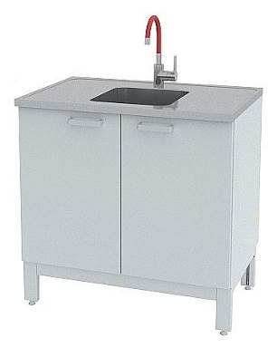 | Модель | Размеры  (ШхГхВ), мм | Количество  раковин / смесителей | Материал корпуса - Сталь
 | ЛК-600 СМС-Г | 600х600х900 | 1 / 1 | 62 290
 | ЛК-900 СМС-Г | 900х600х900 | 1 / 1 | 68 500
 | ЛК-1200 СМС-Г | 1200х600х900 | 1 / 1 | 73 620
 |  |  | 2 / 1 | 95 480
 | ЛК-1500 СМС-Г | 1500х600х900 | 1 / 1 | 84 120
 |  |  | 2 / 1 | 105 990
 | Доп. смеситель (для моек с двумя раковинами) |  |  | 10 630
 | Сушильный стеллаж (крепление к мойке) | 600х500/850 | 40 штырей D=10 мм, крепление - сталь | 15 410
 | Сушильный стеллаж (настенный) | 600х500 | 40 штырей D=10 мм | 11 480

МОЙКА ЛАБОРАТОРНАЯ

Раковина – коррозионностойкая нерж. сталь AISI 304. Глубина раковины - 180 мм. Корпус – ЛДСП.
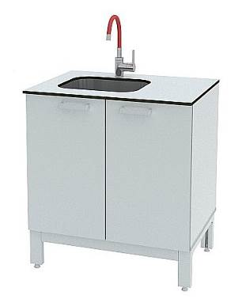 | Модель | Размеры  (ШхГхВ), мм | Количество  раковин / смесителей | Материал корпуса - ЛДСП
 | ЛК-600 СМС | 600х600х900 | 1 / 1 | 42 280
 | ЛК-900 СМС | 900х600х900 | 1 / 1 | 46 730
 | ЛК-1200 СМС | 1200х600х900 | 1/ 1 | 55 690
 | ЛК-1200 СМС | 1200х600х900 | 2 / 1 | 76 450
 | ЛК-1500 СМС | 1500х600х900 | 1/ 1 | 62 160
 | ЛК-1500 СМС | 1500х600х900 | 2 / 1 | 80 700
 | Сушильный стеллаж  (крепление к мойке) | 600х500/850 | 40 штырей D=10 мм, крепление - сталь | 15 410
 | Сушильный стеллаж (настенный) | 600х500 | 40 штырей D=10 мм | 11 480

СТОЛ-МОЙКА
Раковина – из полипропилена. Размер раковины - 400x400x300 мм.
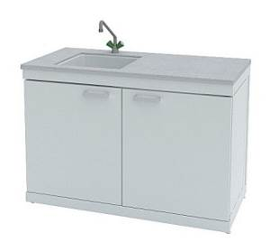 | Модель | Размеры  (ШхГхВ), мм | Материалы столешниц
 |  |  | GranTec | Lab HPL | Полипропилен
 | ЛК-900 СМС-Д (корпус - ЛДСП) | 900x600x900 | 80 460 | 76 570 | -
 | ЛК-900 СМС-Д (корпус - сталь) | 900x600x900 | 88 010 | 84 120 | -
 | ЛК-900 СМС-Д (корпус - полипропилен) | 900x600x900 | 101 500 | 97 610 | 94 920
 | ЛК-1200 СМС-Д (корпус - ЛДСП) | 1200x600x900 | 94 890 | 90 320 | -
 | ЛК-1200 СМС-Д (корпус - сталь) | 1200x600x900 | 106 670 | 102 100 | -
 | ЛК-1200 СМС-Д (корпус - полипропилен) | 1200x600x900 | 123 190 | 118 620 | 115 260
 | ЛК-1500 СМС-Д (корпус - ЛДСП) | 1500x600x900 | 102 180 | 98 660 | -
 | ЛК-1500 СМС-Д (корпус - сталь) | 1500x600x900 | 115 480 | 111 960 | -
 | ЛК-1500 СМС-Д (корпус - полипропилен) | 1500x600x900 | 136 690 | 133 170 | 129 170
Опционально возможна установка раковин из нерж. стали или монолитной керамики.

СТОЛ-МОЙКА ТОРЦЕВАЯ
Раковина – из полипропилена. Размер раковины - 400x400x300 мм.
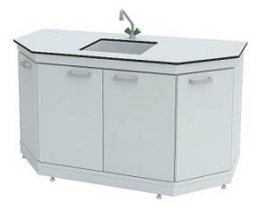 | Модель | Размеры  (ШхГхВ), мм | Материалы столешниц
 |  |  | GranTec | Lab HPL | Полипропилен
 | ЛК-1500 СМС-Д (корпус - ЛДСП) | 1500x750x900 | 108 480 | 104 610 | -
 | ЛК-1500 СМС-Д  (корпус - сталь) |  | 123 110 | 119 240 | -
 | ЛК-1500 СМС-Д  (корпус - полипропилен) |  | 146 440 | 142 570 | 138 170
Опционально возможна установка раковин из нерж. стали или монолитной керамики.

Тумбы кислотостойкие высота 900
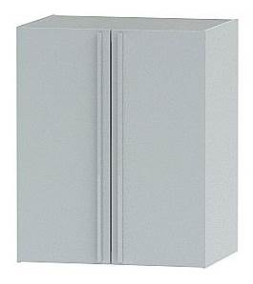 | Модель | Размеры  (ШхГхВ), мм | ОПИСАНИЕ | ЦЕНА, руб. с НДС
 | ЛК-600 ТД-ПВ | 600х440х738 | 1 отделение с полкой, две распашных дверки | 27 820
 | ЛК-750 ТД-ПВ | 750х440х738 | 1 отделение с полкой, две распашных дверки | 32 400
 | ЛК-900 ТД-ПВ | 900х440х738 | 1 отделение с полкой, две распашных дверки | 37 650

Тумбы кислотостойкие высота 900
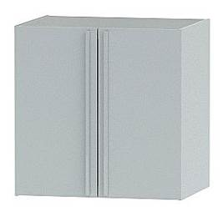 | Модель | Размеры  (ШхГхВ), мм | ОПИСАНИЕ | ЦЕНА, руб. с НДС
 | ЛК-600 ТД-П | 600х440х608 | 1 отделение с полкой, две распашных дверки | 25 200
 | ЛК-750 ТД-П | 750х440х608 | 1 отделение с полкой, две распашных дверки | 29 690
 | ЛК-900 ТД-П | 900х440х608 | 1 отделение с полкой, две распашных дверки | 34 600

ТУМБЫ ВСТРАИВАЕМЫЕ (с дверками) высота 900
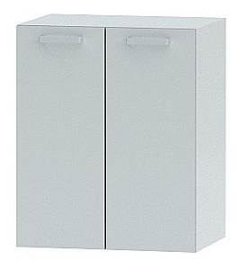 | Модель | Размеры  (ШхГхВ), мм | ОПИСАНИЕ | Материалы корпуса
 |  |  |  | ЛДСП | Сталь
 | ЛК-400 ТД-В | 400х440х738 | 1 отделение с полкой, 1 дверь | 7 760 | 13 520
 | ЛК-450 ТД-В | 450х440х738 | 1 отделение с полкой, 1 дверь | 8 040 | 14 120
 | ЛК-600 ТД-В | 600х440х738 | 1 отделение с полкой, 2 двери | 9 710 | 17 150
 | ЛК-750 ТД-В | 750х440х738 | 1 отделение с полкой, 2 двери | 10 930 | 20 370
 | ЛК-900 ТД-В | 900х440х738 | 1 отделение с полкой, 2 двери | 12 060 | 22 510

ТУМБЫ ВСТРАИВАЕМЫЕ (с дверками) высота 770
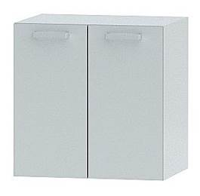 | Модель | Размеры  (ШхГхВ), мм | ОПИСАНИЕ | Материалы корпуса
 |  |  |  | ЛДСП | Сталь
 | ЛК-400 ТД-В | 400х440х608 | 1 отделение с полкой, 1 дверь | 7 540 | 13 150
 | ЛК-450 ТД-В | 450х440х608 | 1 отделение с полкой, 1 дверь | 7 820 | 13 740
 | ЛК-600 ТД-В | 600х440х608 | 1 отделение с полкой, 2 двери | 9 450 | 16 680

ТУМБЫ ВСТРАИВАЕМЫЕ (с дверками и ящиком) высота 900
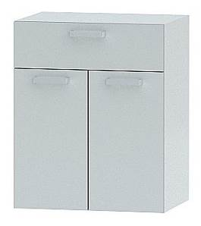 | Модель | Размеры  (ШхГхВ), мм | ОПИСАНИЕ | Материалы корпуса
 |  |  |  | ЛДСП | Сталь
 | ЛК-400 ТД-В  с ящиком | 400х440х738 | 1 отделение с полкой, 1 дверь, 1 ящик | 8 590 | 16 680
 | ЛК-450 ТД-В  с ящиком | 450х440х738 | 1 отделение с полкой, 1 дверь, 1 ящик | 8 930 | 17 250
 | ЛК-600 ТД-В  с ящиком | 600х440х738 | 1 отделение с полкой, 2 двери, 1 ящик | 11 980 | 20 300
 | ЛК-750 ТД-В  с ящиком | 750х440х738 | 1 отделение с полкой, 2 двери, 1 ящик | 13 550 | 23 120
 | ЛК-900 ТД-В  с ящиком | 900х440х738 | 1 отделение с полкой, 2 двери, 1 ящик | 15 110 | 25 380

ТУМБЫ ВСТРАИВАЕМЫЕ (с дверками и ящиком) высота 770
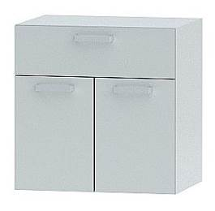 | Модель | Размеры  (ШхГхВ), мм | ОПИСАНИЕ | Материалы корпуса
 |  |  |  | ЛДСП | Сталь
 | ЛК-400 ТД-В  с ящиком | 400х440х608 | 1 отделение с полкой, 1 дверь, 1 ящик | 8 360 | 16 220
 | ЛК-450 ТД-В  с ящиком | 450х440х608 | 1 отделение с полкой, 1 дверь, 1 ящик | 8 690 | 16 780
 | ЛК-600 ТД-В  с ящиком | 600х440х608 | 1 отделение с полкой, 2 двери, 1 ящик | 11 620 | 19 740

ТУМБЫ ВСТРАИВАЕМЫЕ (с 3 ящиками) высота 900
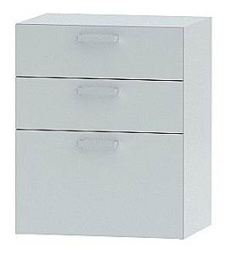 | Модель | Размеры  (ШхГхВ), мм | ОПИСАНИЕ | Материалы корпуса
 |  |  |  | ЛДСП | Сталь
 | ЛК-400 ТЯ-В | 400х440х738 | 3 ящика | 11 000 | 20 980
 | ЛК-450 ТЯ-В | 450х440х738 | 3 ящика | 11 360 | 21 060
 | ЛК-600 ТЯ-В | 600х440х738 | 3 ящика | 15 530 | 24 950
 | ЛК-750 ТЯ-В | 750х440х738 | 3 ящика | 18 600 | 27 030
 | ЛК-900 ТЯ-В | 900х440х738 | 3 ящика | 19 300 | 31 070

ТУМБЫ ВСТРАИВАЕМЫЕ (с 3 ящиками) высота 770
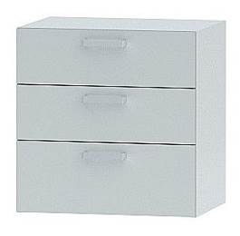 | Модель | Размеры  (ШхГхВ), мм | ОПИСАНИЕ | Материалы корпуса
 |  |  |  | ЛДСП | Сталь
 | ЛК-400 ТЯ-В | 400х440х608 | 3 ящика | 10 700 | 20 420
 | ЛК-450 ТЯ-В | 450х440х608 | 3 ящика | 11 050 | 20 490
 | ЛК-600 ТЯ-В | 600х440х608 | 3 ящика | 15 120 | 24 290

ТУМБЫ ВСТРАИВАЕМЫЕ (с 4 ящиками) высота 900
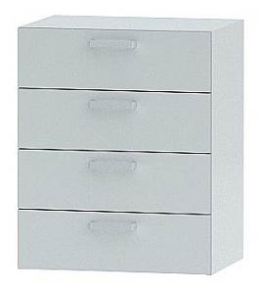 | Модель | Размеры  (ШхГхВ), мм | ОПИСАНИЕ | Материалы корпуса
 |  |  |  | ЛДСП | Сталь
 | ЛК-400 ТЯ-В | 400х440х738 | 4 ящика | 13 340 | 22 530
 | ЛК-450 ТЯ-В | 450х440х738 | 4 ящика | 13 820 | 23 360
 | ЛК-600 ТЯ-В | 600х440х738 | 4 ящика | 18 030 | 27 920
 | ЛК-750 ТЯ-В | 750х440х738 | 4 ящика | 20 040 | 29 980
 | ЛК-900 ТЯ-В | 900х440х738 | 4 ящика | 21 640 | 33 060

ТУМБЫ ПОДВЕСНЫЕ (с дверками) высота 900
 | Модель | Размеры  (ШхГхВ), мм | ОПИСАНИЕ | Материалы корпуса
 |  |  |  | ЛДСП | Сталь
 | ЛК-400 ТД | 400х470х608 | 1 отделение с полкой, 1 дверь | 7 430 | 11 960
 | ЛК-450 ТД | 450х470х608 | 1 отделение с полкой, 1 дверь | 7 780 | 12 670
 | ЛК-600 ТД | 600х470х608 | 1 отделение с полкой, 2 двери | 9 200 | 15 680
 | ЛК-750 ТД | 750х470х608 | 1 отделение с полкой, 2 двери | 10 230 | 17 540
 | ЛК-900 ТД | 900х470х608 | 1 отделение с полкой, 2 двери | 10 930 | 19 220

ТУМБЫ ПОДВЕСНЫЕ (с дверками) высота 770
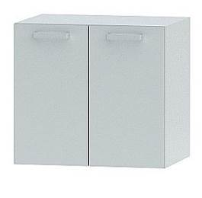 | Модель | Размеры  (ШхГхВ), мм | ОПИСАНИЕ | Материалы корпуса
 |  |  |  | ЛДСП | Сталь
 | ЛК-400 ТД | 400х470х553 | 1 отделение с полкой, 1 дверь | 7 220 | 11 630
 | ЛК-450 ТД | 450х470х553 | 1 отделение с полкой, 1 дверь | 7 560 | 12 310
 | ЛК-600 ТД | 600х470х553 | 1 отделение с полкой, 2 двери | 8 940 | 15 240

ТУМБЫ ПОДВЕСНЫЕ (с дверками и ящиком) высота 900
 | Модель | Размеры  (ШхГхВ), мм | ОПИСАНИЕ | Материалы корпуса
 |  |  |  | ЛДСП | Сталь
 | ЛК-400 ТД  с ящиком | 400х470х608 | 1 отделение с полкой, 1 дверь, 1 ящик | 8 700 | 15 310
 | ЛК-450 ТД  с ящиком | 450х470х608 | 1 отделение с полкой, 1 дверь, 1 ящик | 9 000 | 15 940
 | ЛК-600 ТД  с ящиком | 600х470х608 | 1 отделение с полкой, 2 двери, 1 ящик | 11 760 | 18 160
 | ЛК-750 ТД  с ящиком | 750х470х608 | 1 отделение с полкой, 2 двери, 1 ящик | 12 770 | 20 150
 | ЛК-900 ТД  с ящиком | 900х470х608 | 1 отделение с полкой, 2 двери, 1 ящик | 13 710 | 22 630

ТУМБЫ ПОДВЕСНЫЕ (с 3 ящиками) высота 900
 | Модель | Размеры  (ШхГхВ), мм | ОПИСАНИЕ | Материалы корпуса
 |  |  |  | ЛДСП | Сталь
 | ЛК-400 ТЯ | 400х470х608 | 3 ящика | 9 300 | 16 780
 | ЛК-450 ТЯ | 450х470х608 | 3 ящика | 9 620 | 17 300
 | ЛК-600 ТЯ | 600х470х608 | 3 ящика | 15 140 | 24 120
 | ЛК-750 ТЯ | 750х470х608 | 3 ящика | 16 400 | 25 960
 | ЛК-900 ТЯ | 900х470х608 | 3 ящика | 17 330 | 28 190

ТУМБЫ ПОДВЕСНЫЕ (с 3 ящиками) высота 770
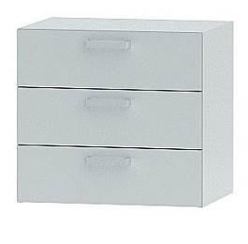 | Модель | Размеры  (ШхГхВ), мм | ОПИСАНИЕ | Материалы корпуса
 |  |  |  | ЛДСП | Сталь
 | ЛК-400 ТЯ | 400х470х553 | 3 ящика | 9 040 | 16 310
 | ЛК-450 ТЯ | 450х470х553 | 3 ящика | 9 350 | 16 820
 | ЛК-600 ТЯ | 600х470х553 | 3 ящика | 14 720 | 23 460

ТУМБЫ ПОДКАТНЫЕ
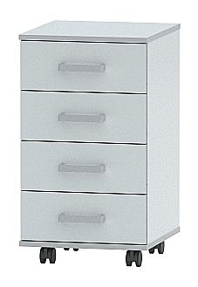 | Модель | Размеры  (ШхГхВ), мм | ОПИСАНИЕ | Материалы корпуса
 |  |  |  | ЛДСП | Сталь
 | ЛК-400 ТПД | 400х440х650 | Распашная дверь, 1 полка. Для столов высотой 750 мм. | 6 010 | 12 900
 | ЛК-400 ТПД-В | 400х440х720 | Распашная дверь, 1 полка. Для столов высотой 850 мм. | 6 260 | 13 770
 | ЛК-400 ТПЯ  (с 3-мя ящиками) | 400х440х650 | 3 выдвижных ящика. Для столов высотой 750 мм. | 9 910 | 18 770
 | ЛК-400 ТПЯ-В  (с 3-мя ящиками) | 400х440х720 | 3 выдвижных ящика. Для столов высотой 850 мм. | 10 650 | 20 560
 | ЛК-400 ТПЯ-В  (с 4-мя ящиками) | 400х440х720 | 4 выдвижных ящика. Для столов высотой 850 мм. | 12 760 | 22 970

ЯЩИКИ ПОДВЕСНЫЕ
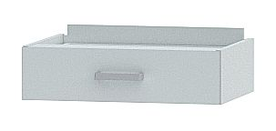 | Модель | Размеры  (ШхГхВ), мм | ОПИСАНИЕ | Материалы корпуса
 |  |  |  | ЛДСП | Сталь
 | Ящик подвесной | 400х470х184 | Для столов шириной 1200 мм - 3 шт. | 4 100 | 6 410
 |  | 450х470х184 | Для углового стола УСК | 4 350 | 6 440
 |  | 600х470х184 | Для столов шириной 600 мм - 1 шт., для 1200 мм - 2 шт., для 1800 мм – 3 шт. | 6 010 | 7 470
 |  | 750х470х184 | Для столов шириной 1500 мм - (2 шт.) | 6 560 | 9 050
 |  | 900х470х184 | Для столов шириной 900 мм - 1 шт., для 1800 мм – 2 шт. | 7 220 | 9 410

ДОПОЛНИТЕЛЬНАЯ КОМПЛЕКТАЦИЯ К ЛАБОРАТОРНОЙ МЕБЕЛИ
НАИМЕНОВАНИЕ | ПРИМЕНЯЕМОСТЬ |  | ЦЕНА, руб. с НДС
РАКОВИНЫ ДЛЯ СЛИВА
Сливная раковина 250х100х150 мм (полипропилен) | для вытяжных шкафов (кроме ШВМ), столов типа СПТ и СО. Не устанавливаются в РП типа CPL и «Нержавеющая сталь». |  | 5 340
Сливная раковина 300х300х200 мм  (полипропилен) | для вытяжных шкафов (кроме ШВМ). Не устанавливаются в РП типа CPL и «Нержавеющая сталь». |  | 10 820
Сливная раковина 400х400х300 мм  (полипропилен) | для вытяжных шкафов (кроме ШВМ). Не устанавливаются в РП типа CPL и «Нержавеющая сталь». |  | 18 650
Сливная раковина 265х162х150мм (нерж. сталь) | для вытяжных шкафов (кроме ШВМ), столов типа СПТ и СО. Не устанавливаются в РП типа CPL и Полипропилен |  | 8 930
Сливная раковина 255х115х100мм (монолитная керамика) | для вытяжных шкафов (кроме ШВМ), столов типа СПТ и СО. Не устанавливаются в РП типа CPL, Полипропилен, Керамика, Нерж. сталь |  | 16 790
Сливная раковина 392х392х310мм (монолитная керамика) | для вытяжных шкафов ШВП и ШВ-МЕТ. Не устанавливается в РП типа CPL, Полипропилен, Керамика, Нерж. сталь |  | 44 620
ПОДВОД ВОДЫ И ГАЗА
Кран химический для подвода воды | Для вытяжных шкафов ШВД, столов типа СПТ и СО.  Не устанавливаются в РП типа «CPL» |  | 13 640
Кран для деионизованной воды | для вытяжных шкафов ШВП, ШВ-МЕТ, ШВ и ШВД, столов типа СПТ и СО.  Не устанавливаются в РП типа «CPL» |  | 25 490
Кран для подвода газа |  |  | 14 460
Кран для подвода сжатого воздуха/вакуума |  |  | 14 460
Кран химический для подвода воды (дистанционный) | Для вытяжных шкафов ШВ, ШВП и ШВ-МЕТ |  | 18 710
Смеситель химический для воды | для вытяжных шкафов, кроме ШВМ |  | 20 560
Смеситель | для мойки ЛК-1200 СМС (СМС-Г), ЛК-1500 СМС-Г |  | 10 630
Аварийный душ для глаз | для всех типов моек |  | 24 520
ОТВОД ВОЗДУХА
Автономный вентилятор кислотостойкий (центробежного типа, максимальная производительность не менее 1200 м. куб. в час, выходной фланец 200 мм) | для кислотостойких вытяжных шкафов ЛК-900 ШВП, ЛК-1200 ШВП и кислотостойких шкафов для реактивов ШРП. Применяются для отвода воздуха, содержащего пары кислот. Материал корпуса и крыльчатки – полипропилен. |  | 48 620
Автономный вентилятор кислотостойкий с рамой для крепежа на стену (центробежного типа, максимальная производительность не менее 1200 м. куб. в час, выходной фланец 200 мм) | для кислотостойких вытяжных шкафов ЛК-900 ШВП, ЛК-1200 ШВП и кислотостойких шкафов для реактивов ШРП. Применяются для отвода воздуха, содержащего пары кислот. Материал корпуса и крыльчатки – полипропилен. |  | 52 520
Автономный вентилятор кислотостойкий (центробежного типа, максимальная производительность не менее 1700 м. куб. в час, выходной фланец 315 мм) | для кислотостойких вытяжных шкафов ЛК-1500 ШВП, ЛК-1800 ШВП. Применяются для отвода воздуха, содержащего пары кислот. Материал корпуса и крыльчатки – полипропилен. |  | 52 940
Автономный вентилятор кислотостойкий с рамой для крепежа на стену (центробежного типа, максимальная производительность не менее 1700 м. куб. в час, выходной фланец 315 мм) | для кислотостойких вытяжных шкафов ЛК-1500 ШВП, ЛК-1800 ШВП. Применяются для отвода воздуха, содержащего пары кислот. Материал корпуса и крыльчатки – полипропилен. |  | 56 840
Автономный вентилятор (канальный, максимальная производительность не менее 1700 м.куб. в час, D=315 мм) | для вытяжных шкафов и шкафов для реактивов, кроме кислотостойких |  | 25 420
Автономный вентилятор (канальный, максимальная производительность не менее 900 м.куб. в час, D=200 мм) | для вытяжных шкафов и шкафов для реактивов, кроме кислотостойких |  | 18 910
Регулятор скорости вращения вентилятора |  |  | 9 690
Регулятор скорости вращения для кислотостойкого вентилятора |  |  | 29 970
Вытяжка из тумб (для каждой тумбы) | для всех вытяжных шкафов, кроме ШВД |  | 4 850
Системы вентиляции и принадлежности для монтажа | для вытяжных шкафов и шкафа для реактивов |  | Рассчитывается для каждого отдельного заказа
ЭЛЕКТРОУСТАНОВОЧНЫЕ ИЗДЕЛИЯ
Нагревательная панель (стеклокерамика, 2 элемента) | для вытяжных шкафов (кроме ШВМ) |  | 19 830
Светильник взрывозащищённый | для вытяжных шкафов |  | 22 560
Светильник светодиодный | для вытяжных шкафов ШВМ |  | 4 340
Светильник светодиодный | для столов типа СМ, СП, СН, СО |  | 3 320
Блок электророзеток (2 шт.) с автоматом отключения питания 16А с УЗО | для вытяжных шкафов |  | 7 470
Блок электророзеток (2 шт.) с автоматом отключения питания 16А | для столов СЛ, СВ. На стальной панели. |  | 7 980
Блок электророзеток (2 шт.) с автоматом отключения питания 16А | для столов СМ, СП, СН, СПТ, СО, СЛ-Пр, СЛ-У |  | 4 530
ПОЛИПРОПИЛЕНОВЫЕ КЮВЕТЫ (ПОДДОНЫ) ДЛЯ ТУМБ
Кювета 400 | Для тумб и лабораторных шкафов шириной 400 мм |  | 2 680
Кювета 600 | Для тумб и лабораторных шкафов шириной 600 мм |  | 3 120
Кювета 750 | Для тумб шириной 750 мм |  | 3 630
Кювета 800 | Для лабораторных шкафов шириной 800 мм |  | 3 800
Кювета 900 | Для тумб и лабораторных шкафов шириной 900 мм |  | 4 130
РАЗНОЕ
Установка перчаток в защитный экран из ОРГСТЕКЛА | Для всех типов вытяжных шкафов. Не устанавливается в шкафы с двойным экраном | 9 950
Лапка для крепления бюреток | Материал – полипропилен. Для титровальных столов СТ | 990
Установка замка | Для всех типов тумб и шкафов | 660
Установка замка полиамидного | Для тумб кислотостойких ТД-П 900 (1 замок) | 660
 | Для тумб кислотостойких ТД-П 1200, 1500, 1800 (2 замка) | 1 320
 | Для шкафа ШРП (3 замка) | 1 980
Полка под клавиатуру | Для столов типа С, СЛ, СП, СН, СПТ, СО | 2 650
Подставка под системный блок | Для столов типа С | 2 580
Доводчики для «мягкого» закрывания дверей (только для изделий из ЛДСП и стали) | Для шкафов ЛК-600, 800 ШП, ШР, ШГ, ШБ | 2 420
 | Для шкафов ЛК-800 ШЛП, ШДО;  шкафов ЛК-400 ШГ, ШР, ШП, ШБ;  столов-тумб 900, 1200 СЛ-Т, СЛ-Т (с ящиком);  тумб ЛК-600, 750, 900 ТД, ТД-В, ТД (с ящиком), ТД-В (с ящиком);  моек лабораторных СМС, СМС-Г;  шкафов навесных ЛК-1500, 1800 ШН | 2 220
 | Для шкафов ЛК-400 ШЛП, ШДО;  тумб ЛК-400 ТД, ТД-В, ТД (с ящиком), ТД-В (с ящиком); ТПД, ТПД-В;  шкафов навесных ЛК-900, 1200 ШН | 1 110
Брызгозащитный экран | Для мойки ЛК-600 СМС-ПВ. | 8 600
 | Для мойки ЛК-900 СМС-ПВ | 10 030
 | Для мойки ЛК-1200 СМС-ПВ | 11 370
 | Для мойки ЛК-1500 СМС-ПВ | 12 790
Полка под дистиллятор |  | 7 580
Крючок | Для столов СЛ-У и С-У | 370

СТУЛЬЯ ЛАБОРАТОРНЫЕ
Внешний вид |  |  | Модель | Описание | ЦЕНА, руб. с НДС
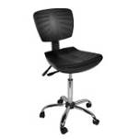 |  |  | GEMA ESD | Стул антистатический GEMA ESD. Материал сиденья и спинки - мягкий литой полиуретан черного цвета. Регулировка высоты (газлифт) 500 – 690 мм. Cопротивление (Ω): cпинка - не более 10⁷ Ом, сиденье - не более 10⁷ Ом. | 26 590
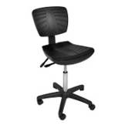 | 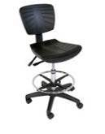 |  | GEMA | Материал сиденья и спинки (со всех сторон) – полиуретан, цвет – чёрный. Регулировка высоты (газлифт) 500 – 690 мм, регулировка угла наклона спинки, роликовые или стационарные опоры (на выбор). | 21 930
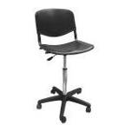 | 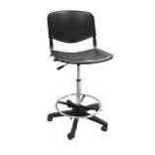 | 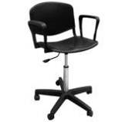 | ТЕКО | Материал сиденья и спинки – пластик, цвет – чёрный. Регулировка высоты (газлифт) 500 – 690 мм, роликовые или стационарные опоры (на выбор). | 10 740
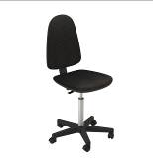 | 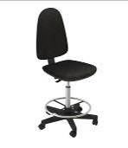 | 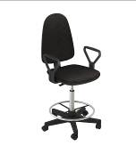 | 5 330 | Материал сиденья и спинки - кожзаменитель черного цвета. Регулировка высоты (газлифт) 500 – 690 мм, роликовые или стационарные опоры (на выбор). | 9 720

ТАБУРЕТЫ ЛАБОРАТОРНЫЕ
Внешний вид |  | Модель | Описание | ЦЕНА, руб. с НДС
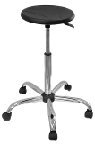 |  | ДЕКО ESD | Табурет антистатический ДЕКО ESD. Материал сиденья (со всех сторон) – полиуретан, цвет – чёрный. Регулировка высоты (газлифт) 500 – 690 мм. Cопротивление (Ω): сиденье - не более 10⁷ Ом. | 13 150
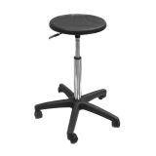 | 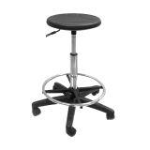 | ДЕКО | Материал сиденья (со всех сторон) – полиуретан, цвет – чёрный. Регулировка высоты (газлифт) 500 – 690 мм, роликовые или стационарные опоры (на выбор). | 9 860
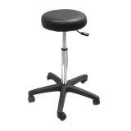 | 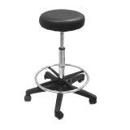 | Т2 | Материал сиденья – кожзаменитель, цвет – чёрный. Регулировка высоты (газлифт) 500 – 690 мм, роликовые или стационарные опоры (на выбор). | 6 230

ДОПОЛНИТЕЛЬНАЯ КОМПЛЕКТАЦИЯ ДЛЯ ТАБУРЕТОВ И СТУЛЬЕВ
НАИМЕНОВАНИЕ | ПРИМЕНЯЕМОСТЬ | ЦЕНА, руб. с НДС
Высокий газлифт (вместо стандартного) | Регулировка по высоте в диапазоне 570 – 820 мм | 1 420
Опорное кольцо для ног | Для всех типов табуретов и стульев | 4 260
Стационарные (неподвижные) опоры | Для всех типов табуретов и стульев, кроме ESD | 790
Антистатические стационарные опоры (дополнительно) | Для стульев GEMA ESD и ДЕКО ESD | 3 350
Антистатические ролики (дополнительно) | Для стульев GEMA ESD и ДЕКО ESD | 3 350
Прорезиненные роликовые опоры (вместо стандартных роликов) | Для всех типов табуретов и стульев, кроме ESD | 770
Прорезиненные ролики со стопором (вместо стандартных роликов) | Для всех типов табуретов и стульев, кроме ESD | 1 750
Прорезиненные Ролики (дополнительно) | Для всех типов табуретов и стульев, кроме ESD | 1 120
Хромированное пятилучие (вместо пластикового) | Для всех типов табуретов и стульев | 4 540
Подлокотники | Для стульев ТЕКО | 1 870
Подлокотники | Для стульев С2 | 1 230

СТЕЛЛАЖИ МЕТАЛЛИЧЕСКИЕ
(с регулируемыми по высоте полками)
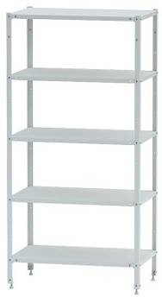 | Модель | Размеры  (ШхГхВ), мм | ОПИСАНИЕ | ЦЕНА стеллажа, руб. с НДС | ЦЕНА доп. полки, руб. с НДС
 | СТ-12-3 | 1000х300х2000 | Базовая комплектация - 4 полки  Нагрузка на каждую полку до 80 кг  Общая нагрузка на стеллаж до 400 кг | 10 370 | 1 410
 | СТ-12-4 | 1000х400х2000 |  | 11 480 | 1 650
 | СТ-12-5 | 1000х500х2000 |  | 12 610 | 1 870
 | СТ-12-6 | 1000х600х2000 |  | 13 660 | 2 200

СТЕЛЛАЖИ МЕТАЛЛИЧЕСКИЕ
(с регулируемыми по высоте полками и ограничителями)
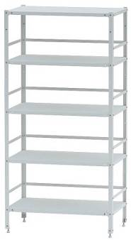 | Модель | Размеры  (ШхГхВ), мм | ОПИСАНИЕ | ЦЕНА стеллажа, руб. с НДС | ЦЕНА доп. полки, руб. с НДС
 | СТ-13-3 | 1000х300х2000 | Базовая комплектация - 4 полки  Нагрузка на каждую полку до 80 кг  Общая нагрузка на стеллаж до 400 кг | 12 110 | 2 090
 | СТ-13-4 | 1000х400х2000 |  | 13 930 | 2 400
 | СТ-13-5 | 1000х500х2000 |  | 15 260 | 2 700
 | СТ-13-6 | 1000х600х2000 |  | 16 420 | 3 040

ШКАФ ВЫТЯЖНОЙ ДЕМОНСТРАЦИОННЫЙ
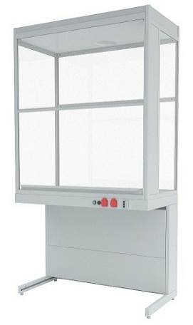 | Модель | Размеры  (ШхГхВ), мм | Материалы столешниц
 |  |  | Керамика | GranTec
 | ЛК-900 ШВ-У | 945х645х2300 | 91 230 | 99 320
 | ЛК-1200 ШВ-У | 1245х645х2300 | 102 100 | 115 980
 | ЛК-1500 ШВ-У | 1545х645х2300 | 113 920 | 131 500

СТОЛ ЛАБОРАТОРНЫЙ ДЕМОНСТРАЦИОННЫЙ
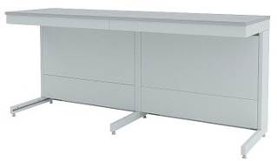 | Модель | Размеры  (ШхГхВ), мм | Материалы столешниц
 |  |  | CPL | Керамика | GranTec | Lab HPL
 | ЛК-1800 СЛ-Д | 1800х650х900 | 44 190 | 45 550 | 67 400 | 61 030
 | ЛК-2100 СЛ-Д | 2100х650х900 | 49 270 | 50 650 | 75 520 | 68 940
 | ЛК-2400 СЛ-Д | 2400х650х900 | 54 480 | 56 490 | 84 800 | 76 990

СТОЛ ЛАБОРАТОРНЫЙ ПРЕПОДАВАТЕЛЯ
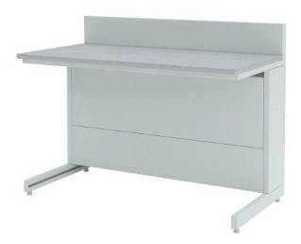 | Модель | Размеры  (ШхГхВ), мм | Материалы столешниц
 |  |  | CPL | Lab HPL
 | ЛК-1200 СЛ-Пр | 1200х650х750 | 23 600 | 36 650
 | ЛК-1500 СЛ-Пр | 1500х650х750 | 28 130 | 43 190

СТОЛ ЛАБОРАТОРНЫЙ УЧАЩЕГОСЯ
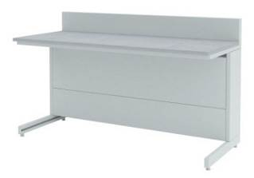 | Модель | Размеры  (ШхГхВ), мм | Материалы столешниц
 |  |  | CPL | Керамика | GranTec | Lab HPL
 | ЛК-1200 СЛ-У | 1200х650х750 | 23 600 | 24 580 | 40 860 | 36 650
 | ЛК-1500 СЛ-У | 1500х650х750 | 28 340 | 29 640 | 47 550 | 43 190

СТОЛ УЧАЩЕГОСЯ
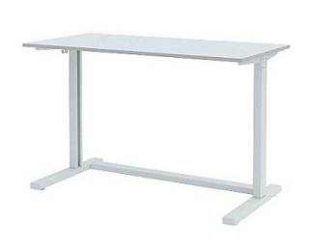 | Модель | Размеры  (ШхГхВ), мм | Материалы столешниц
 |  |  | CPL | Lab HPL
 | ЛК-600 С-У | 600х600х750 | 10 290 | 16 080
 | ЛК-900 С-У | 900х600х750 | 12 640 | 21 640
 | ЛК-1200 С-У | 1200х600х750 | 15 280 | 27 190
 | ЛК-1500 С-У | 1500х600х750 | 17 630 | 32 410

ШКАФ ГАРДЕРОБНЫЙ ОДНОСЕКЦИОННЫЙ
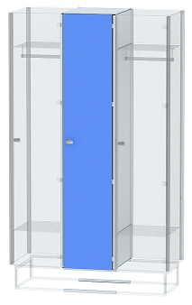 | Модель | Размеры  (ШхГхВ), мм | Материал корпуса
 |  |  | HPL
 | ШГС-1 | 400х525х1985 | 29 800

ШКАФ ГАРДЕРОБНЫЙ ДВУХСЕКЦИОННЫЙ
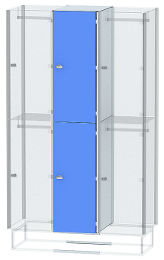 | Модель | Размеры  (ШхГхВ), мм | Материал корпуса
 |  |  | HPL
 | ШГС-2 | 400х525х1985 | 29 200

ШКАФ ГАРДЕРОБНЫЙ ОДНОСЕКЦИОННЫЙ СО СКАМЕЙКОЙ
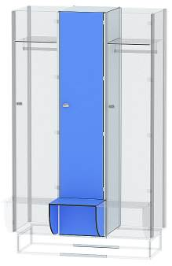 | Модель | Размеры  (ШхГхВ), мм | Материал корпуса
 |  |  | HPL
 | ШГС-1-СК | 400х525х1985 | 32 400

ШКАФ ДЛЯ ХРАНЕНИЯ ЧЕТЫРЕХСЕКЦИОННЫЙ
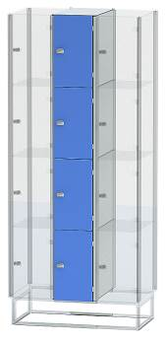 | Модель | Размеры  (ШхГхВ), мм | Материал корпуса
 |  |  | HPL
 | ШГС-4 | 300х525х1985 | 32 890

СКАМЬЯ
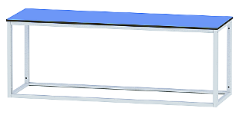 | Модель | Размеры  (ШхГхВ), мм | Материал корпуса
 |  |  | HPL
 | СК-СТ | 1000х400х450 | 8 700
 |  | 1200х400х450 | 11 400

ДОПОЛНИТЕЛЬНАЯ КОМПЛЕКТАЦИЯ ДЛЯ ГАРДЕРОБНЫХ ШКАФОВ
НАИМЕНОВАНИЕ | ПРИМЕНЯЕМОСТЬ | ЦЕНА, руб. с НДС
Крючок трехрожковый (вместо штанги для вешалок) | Для шкафов ШГС-1, ШГС-1-СК, ШГС-2 | 0
Электронный замок | Для шкафов ШГС-1, ШГС-1-СК, ШГС-2, ШГС-4 | 5 470

